第五章 单元测试卷
满分：100分 时间：40 分钟
一、选择题：本大题共7小题，每小题3分，共21分。在每小题给出的四个选项中，只有一项是符合题目要求的。
1．下图所示的透镜中，属于凸透镜的是（ ）
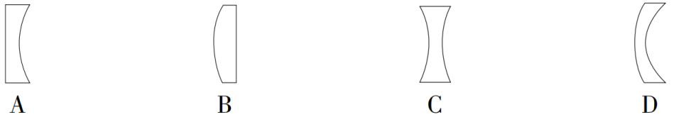
2．关于凸透镜和凹透镜，下列说法正确的是（ ）
A．光经过凸透镜一定会聚到一点
B．光经过凸透镜一定会平行射出
C．凹透镜对光有发散作用
D．光经过凹透镜后传播方向一定改变
3．许多家庭的门上都装有防盗门镜（俗称“猫眼”）。从室内透过防盗门镜向外看，可以看到来客的正立、缩小的像。由此可以断定，防盗门镜的镜片是一个（ ）
A．凸透镜 B．凹透镜
C．平面镜 D．玻璃砖
4．图1是某款智能配送机器人，用户可通过人脸识别取货，此时人脸所成的像是（ ）
A．倒立、放大的实像
B．正立、放大的实像
C．倒立、缩小的实像
D. 正立、放大的虚像
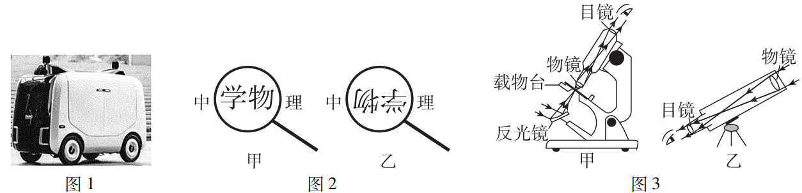
5．小雨用凸透镜两次观察课本封面上的字，看到的情景分别如图2－甲、乙所示。下列说法正确的是（ ）
A．图甲中看到的像是实像
B．图甲中的成像原理与投影仪相同
C．图乙中课本在凸透镜1倍焦距以内
D．图乙中像与课本不在凸透镜的同一侧
6．图3－甲、乙分别为实验室用的显微镜和某种望远镜。下列说法错误的是（ ）
A．显微镜的物镜成的是倒立、放大的实像
B．显微镜的目镜和物镜都起放大作用
C．望远镜的物镜使远处的物体在焦点附近成虚像
D．望远镜的目镜成的是正立、放大的虚像
7．如图4所示，拿一个远视眼镜放在凸透镜前，光屏上出现烛焰清晰的像。拿走远视眼镜后，烛焰的像变得模糊，为了能在光屏上重新得到清晰的像，下列操作可行的是（ ）
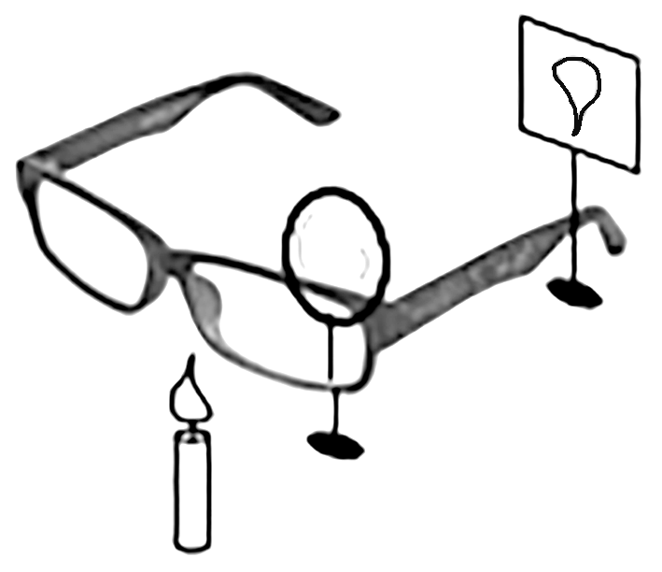
图4
A．凸透镜与光屏不动，将蜡烛适当靠近凸透镜
B. 凸透镜与蜡烛不动，将光屏适当远离凸透镜
C．蜡烛和光屏不动，将凸透镜向上调节
D．凸透镜不动，将光屏和蜡烛同时适当靠近凸透镜
二、填空题：本大题共5小题，每空2分，共30分。
8．人们借助__________来观察宇宙，距离我们最近的恒星是__________，距离我们第二近的恒星与我们之间的距离约为4.2________（填单位）。
9．小明发现，手机待机黑屏时屏幕可以成像，手机的相机拍照功能也可以成像，前者是光的________现象，后者是光的________现象。________（选填“前者”“后者”或“两者都”）成的是实像。
10．在炎热的夏天不能向盆栽的叶片上洒水，这是因为圆形的水珠相当于________透镜（如图5所示），对直射的太阳光有________作用，在水珠的________附近的叶片会被“烧糊”。
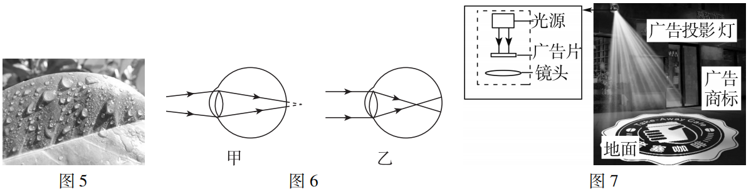
11．如图6所示，图________（选填“甲”或“乙”）是近视眼的成像光路示意图，近视眼应配戴________（选填“凸”或“凹”）透镜制成的眼镜来矫正，矫正后物体在视网膜上成________（选填“倒立”或“正立”）、缩小的实像。
12．商业街上经常能看到广告投影灯，其内部结构如图7所示。若投影灯镜头的焦距为20 cm，则广告片到镜头的距离u应满足______________________（填取值范围）。若希望投出的广告商标更大一点，则应该把投影灯放得________（选填“高”或“低”）一点，然后适当________（选填“增大”或“减小”）广告片到镜头的距离。
三、作图题：本题7分。
13．（1）请在图8中画出射向透镜的入射光线或经过透镜后的折射光线。
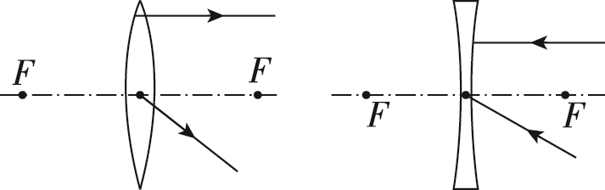
图8
（2）如图9所示，S为蜡烛烛焰的顶端，F为凸透镜的焦点。
①请画出图中由发光点S发出的光经过凸透镜后的折射光线；
②请确定发光点S的像的位置并在图中用S′标出来。

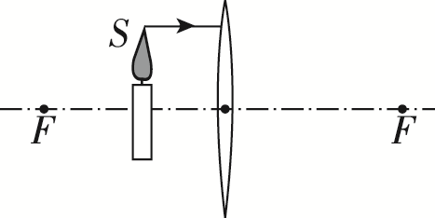
图9
四、实验题：本大题共2小题，第14小题4分，第15小题14分，共18分。
14．利用太阳光测量凸透镜焦距的实验如图10所示，当光屏上出现一个__________________时，光屏到凸透镜光心的距离就是焦距。此凸透镜的焦距为________cm。
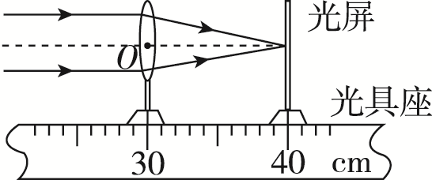
图10
15．图11所示是探究“凸透镜成像规律”的实验装置，小华记录的几组数据如下表。
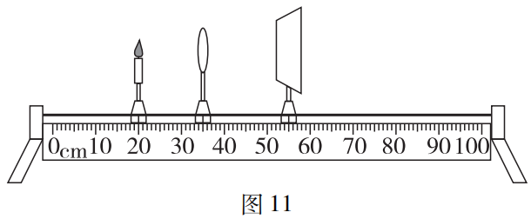

实验次数 | 物距u/cm | 像距v/cm
1 | 30 | 15
2 | 20 | 20
3 | 15 | ________
4 | 5 | /

（1）实验开始前，应调节烛焰、凸透镜、光屏三者的中心大致在____________。
（2）该凸透镜的焦距为________cm，第3次实验的像距是________cm。
（3）眼睛在凸透镜的右侧适当位置通过凸透镜观察，则________。（选填字母）
A．不能观察到第2次实验的像
B．不能观察到第3次实验的像
C．不能观察到第4次实验的像
D．所有实验的像都能观察到
（4）该表格中缺少了对____________的记录。
（5）光屏上呈现烛焰清晰的像后，小华用手指遮挡了凸透镜的一部分，则光屏上________（选填“会”或“不会”）出现手指的像，光屏上烛焰的像________（选填“完整”或“不完整”）。

五、综合能力题：本大题共2小题，每小题12分，共24分。
16．小明用蜡烛、凸透镜、光屏和光具座来模拟人眼成像。
（1）如图12所示，模拟正常人眼成像时，蜡烛、凸透镜和光屏的位置正确的是________。（选填字母）
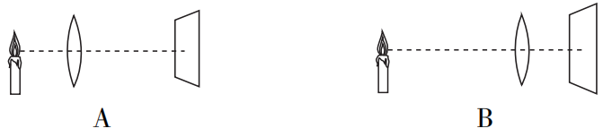
图12
（2）将蜡烛适当远离凸透镜，此时像成在光屏的________（选填“前”或“后”）方，模拟的是________（选填“近”或“远”）视眼成像的特点。
（3）在（2）的基础上，小明用如图13所示的可调式眼镜（通过调节白色滑块的位置）来模拟视力矫正。将该眼镜放在凸透镜前，调节为图________的状态，使像重新回到光屏上。此时该眼镜的作用相当于使凸透镜的焦距变________（选填“大”或“小”）。
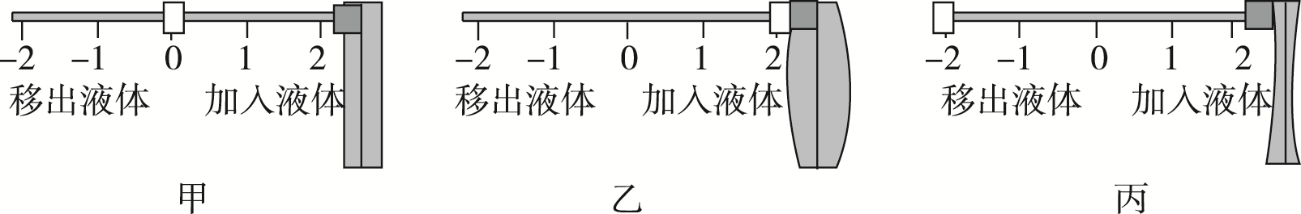
图13
（4）甲、乙两同学不戴眼镜时看远处的树，看到的情景分别如图14所示。若两同学均用图13所示的可调式眼镜矫正视力，则甲同学在使用乙同学调好的眼镜时需要________（选填“移出”或“加入”）液体。
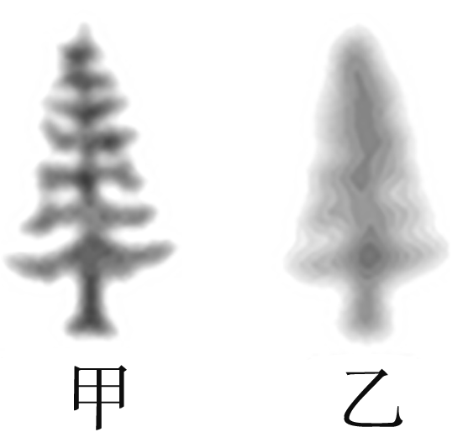
图14
17．移动互联网时代，智能手机的使用极大地丰富了人们的生活。小华在学习完《透镜及其应用》这一章节后，对手机的拍照功能进行了科学探究。
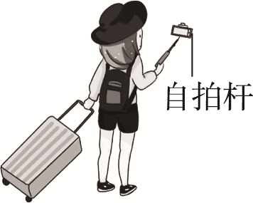
图15
（1）如图15所示，与直接拿手机自拍相比，利用自拍杆拍照可以________物距，________手机中像的大小，从而使拍摄效果更好。（均选填“增大”或“减小”）
（2）小华用手机的“微距照相”功能拍摄蚂蚁时，发现拍出的蚂蚁照片比蚂蚁本身还大，则用“微距照相”得到的是放大的________（选填“实”或“虚”）像。
（3）小华使用手机的正常拍照功能时，发现手机不能“调焦”，但拍摄远近不同的物体时成像也基本清晰。她将手机拿到哥哥工作的大学实验室去探究，得到的实验数据如下表。
实验次数 | 1 | 2 | 3 | 4 | 5 | 6 | 7
物距/m | 10.00 | 5.00 | 2.00 | 1.00 | 0.50 | 0.10 | 0.05
像距/cm | 0.500 | 0.501 | 0.502 | 0.503 | 0.505 | 0.526 | 0.556
①根据表中数据判断手机镜头的焦距最接近于________。（选填字母）
A．5 m B．0.5 m C．0.05 m D．0.005 m
②用手机拍摄远近不同的物体时不需要“调焦”的原因是手机镜头的焦距很________，拍摄时物距都远大于2倍焦距，像距变化的范围比较________。（均选填“大”或“小”）

第五章 单元测试卷答案
一、选择题：本大题共7小题，每小题3分，共21分。在每小题给出的四个选项中，只有一项是符合题目要求的。
1．B 2.C 3.B 4.C 5.D 6.C 7.B
二、填空题：本大题共5小题，每空2分，共30分。
8．望远镜 太阳 光年 9.反射 折射 后者 10.凸 会聚 焦点 11.乙 凹 倒立 12.20__cm＜u＜40__cm 高 减小
三、作图题：本题7分。
13．（1）如图1所示 （2）如图2所示
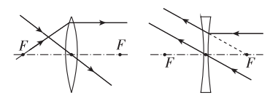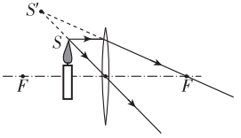
图1 图2
四、实验题：本大题共2小题，第14小题4分，第15小题14分，共18分。
14．最小、最亮的光斑 10.0
15．（1）同一高度 （2）10 30 （3）D （4）像的性质
（5）不会 完整
五、综合能力题：本大题共2小题，每小题12分，共24分。
16．（1）B （2）前 近 （3）丙 大 （4）加入
17．（1）增大 减小 （2）实 （3）①D ②小 小

